Parrocchia della

CATTEDRALE di PESCIA

25 dicembre

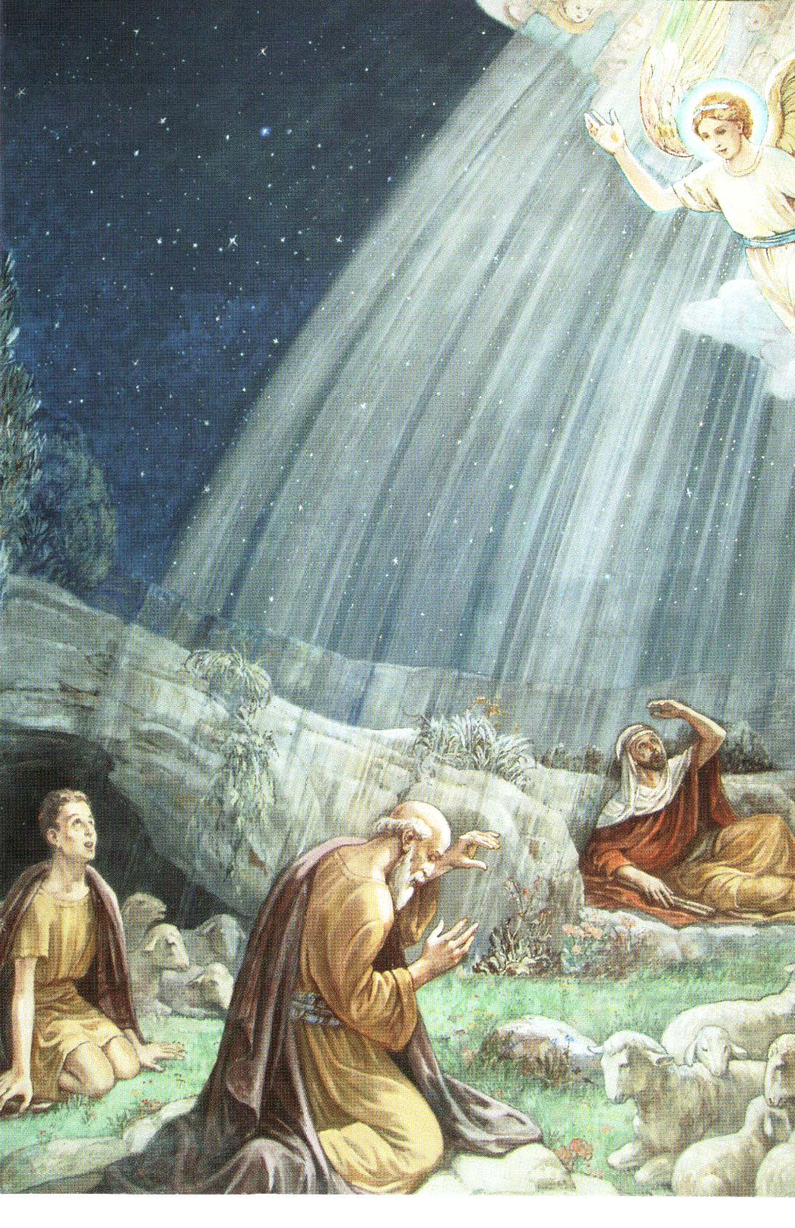

NATALE DEL SIGNORE
Messa dell’aurora

RITI DI INTRODUZIONE
TU SCENDI DALLE STELLE
1 Tu scendi dalle stelle, o Re del cielo, e vieni in una grotta al freddo, al gelo. (bis). O Bambino mio divino, io ti vedo qui a tremar: o Dio beato! Ah, quanto ti costò l'avermi amato. (bis).
2 Tu godi il bel gioire a Dio nel seno e vieni qui a penare su questo fieno. Dolce amore del mio cuore, dove amor ti trasportò? O Gesù mio: perché tanto patir? per amor mio!

Nel nome del Padre e del Figlio e dello Spirito Santo. Amen.
La grazia e la pace di Dio nostro Padre e del Signore nostro Gesù Cristo siano con tutti voi. E con il tuo spirito.

ATTO PENITENZIALE
Breve pausa di riflessione personale
Confesso a Dio onnipotente e a voi, fratelli e sorelle, che ho molto peccato in pensieri, parole, opere e omissioni, per mia colpa, mia colpa, mia grandissima colpa. E supplico la beata sempre vergine Maria, gli angeli, i santi e voi, fratelli sorelle, di pregare per me il Signore Dio nostro.
Dio Onnipotente abbia misericordia di noi, perdoni i nostri peccati e ci conduca alla vita eterna. Amen.
Kyrie, eleison. Kyrie, eleison.
Christe, eleison. Christe, eleison.
Kyrie, eleison. Kyrie, eleison.

Rit. Gloria! Gloria! in excelsis Deo! (bis)
1 E pace in terra agli uomini, amati dal Signore. Noi ti lodiamo, ti benediciamo, ti adoriamo, ti glorifichiamo, ti rendiamo grazie per la tua gloria immensa, Signore Dio, Re del cielo, Dio Padre onnipotente. (Rit.)
2 Signore, Figlio unigenito, Gesù Cristo, Signore Dio, Agnello di Dio, Figlio del Padre, tu che togli i peccati del mondo, abbi pietà di noi; tu che togli i peccati del mondo, accogli la nostra supplica; tu che siedi alla destra del Padre, abbi pietà di noi. (Rit.)
3 Perché tu solo il Santo, tu solo il Signore, tu solo l'Altissimo, Gesù Cristo, con lo Spirito Santo: nella gloria di Dio Padre. Amen. (Rit.)

COLLETTA
Signore, Dio onnipotente, che ci avvolgi della nuova luce del tuo Verbo fatto uomo, fa’ che risplenda nelle nostre opere il mistero della fede che rifulge nel nostro spirito. Per il nostro Signore Gesù Cristo, tuo Figlio, che è Dio, e vive e regna con te, nell’unità dello Spirito Santo, per tutti i secoli dei secoli. Amen.

LITURGIA DELLA PAROLA
Prima Lettura
Dal libro del profeta Isaia.
Ecco ciò che il Signore fa sentire all’estremità della terra: «Dite alla figlia di Sion: Ecco, arriva il tuo salvatore; ecco, egli ha con sé il premio e la sua ricompensa lo precede. Li chiameranno Popolo santo, Redenti del Signore. E tu sarai chiamata Ricercata, Città non abbandonata».
Parola di Dio. Rendiamo grazie a Dio.

Salmo Responsoriale
R. Oggi la luce * risplende su di noi.
Il Signore regna: esulti la terra, gioiscano le isole tutte. Annunciano i cieli la sua giustizia e tutti i popoli vedono la sua gloria. R/.
Una luce è spuntata per il giusto, una gioia per i retti di cuore. Gioite, giusti, nel Signore, della sua santità celebrate il ricordo. R/.

Seconda Lettura
Dalla lettera di san Paolo apostolo a Tito
Figlio mio, quando apparvero la bontà di Dio, salvatore nostro, e il suo amore per gli uomini, egli ci ha salvati, non per opere giuste da noi compiute, ma per la sua misericordia, con un’acqua che rigenera e rinnova nello Spirito Santo, che Dio ha effuso su di noi in abbondanza per mezzo di Gesù Cristo, salvatore nostro, affinché, giustificati per la sua grazia, diventassimo, nella speranza, eredi della vita eterna.
Parola di Dio. Rendiamo grazie a Dio.

Canto al Vangelo
Alle, alleluia, alleluia, è nato il Salvatore, gloria su nel cielo. Alle, alleluia, alleluia, è nato il Salvatore, pace sulla
terra.
Gloria a Dio nel più alto dei cieli e sulla terra pace agli uomini, che egli ama.

Vangelo
Dal vangelo secondo Luca
Appena gli angeli si furono allontanati da loro, verso il cielo, i pastori dicevano l’un l’altro: «Andiamo dunque fino a Betlemme, vediamo questo avvenimento che il Signore ci ha fatto conoscere». Andarono, senza indugio, e trovarono Maria e Giuseppe e il bambino, adagiato nella mangiatoia. E dopo averlo visto, riferirono ciò che del bambino era stato detto loro. Tutti quelli che udivano si stupirono delle cose dette loro dai pastori. Maria, da parte sua, custodiva tutte queste cose, meditandole nel suo cuore. I pastori se ne tornarono, glorificando e lodando Dio per tutto quello che avevano udito e visto, com’era stato detto loro.
Parola del Signore. Lode a te, o Cristo.

Credo in un solo Dio, Padre onnipotente, creatore del cielo e della terra, di tutte le cose visibili e invisibili. Credo in un solo Signore, Gesù Cristo, unigenito Figlio di Dio, nato dal Padre prima di tutti i secoli: Dio da Dio, Luce da Luce, Dio vero da Dio vero, generato, non creato, della stessa sostanza del Padre; per mezzo di lui tutte le cose sono state create. Per noi uomini e per la nostra salvezza discese dal cielo, e (ci si mette in ginocchio) per opera dello Spirito santo si è incarnato nel seno della vergine Maria e si è fatto uomo. Fu crocifisso per noi sotto Ponzio Pilato, morì e fu sepolto. Il terzo giorno è risuscitato, secondo le Scritture, è salito al cielo, siede alla destra del Padre. E di nuovo verrà, nella gloria, per giudicare i vivi e i morti, e il suo regno non avrà fine. Credo nello Spirito Santo, che è Signore e dà la vita, e procede dal Padre e dal Figlio. Con il Padre e il Figlio è adorato e glorificato, e ha parlato per mezzo dei profeti. Credo la Chiesa, una santa cattolica e apostolica. Professo un solo battesimo per il perdono dei peccati. Aspetto la risurrezione dei morti e la vita del mondo che verrà. Amen.

PREGHIERA DEI FEDELI
In Cristo Gesù, Figlio di Dio fatto uomo, possiamo accostarci al Padre con lo Spirito dei figli, per chiedergli di riversare sulla Chiesa e sul mondo l'abbondanza delle sue benedizioni.
Preghiamo insieme e diciamo:
Signore, nostra pace, ascoltaci.
Per la santa Chiesa, perché imitando la povertà e lo spirito di servizio del suo Signore, annunzi a tutti che il regno di Dio è in mezzo a noi, preghiamo.
Per coloro che soffrono nel corpo e nello spirito, perché avvertano nel nostro aiuto fraterno la presenza del Signore che ha fatto sue tutte le nostre gioie e infermità, preghiamo.
Per noi che celebriamo questa Eucaristia, perché riscopriamo in essa la più intensa comunione con il Signore e l'invito urgente a servirlo nella persona dei poveri, preghiamo.
O Padre, che nel volto umano del tuo Figlio dimostri quanto ci sei vicino e fedele, donaci occhi e cuore nuovi, perché sappiamo riconoscerlo e accoglierlo in ognuno dei nostri fratelli. Egli vive e regna nei secoli dei secoli. Amen.

LITURGIA EUCARISTICA
IN NOTTE PLACIDA
In notte placida per muto sentier, dai campi del ciel discese l'Amor, all'alme fedeli il Redentor! Nell'aura è il palpito d'un grande mister: del nuovo Israello è nato il Signor, il fiore più bello dei nostri fior! Cantate, o popoli, gloria all'Altissimo l'animo aprite a speranza e amor!
Se l'aura è gelida, se fosco è il ciel, oh vieni al mio cuor, vieni a posar ti vo' con amore riscaldar: Se il fieno è rigido, se il vento è crudel un cuor che t'ama voglio a te dar, un sen che te brama. Gesù, cullar.

Pregate, fratelli e sorelle, perché il mio e vostro sacrificio sia gradito a Dio, Padre onnipotente. Il Signore riceva dalle tue mani questo sacrificio a lode e gloria del suo nome, per il bene nostro e di tutta la sua santa Chiesa.

SULLE OFFERTE (in piedi)
Le nostre offerte, o Padre, siano degne dei misteri che oggi celebriamo: come il tuo Figlio, generato nella carne, si manifestò Dio e uomo, così questi frutti della terra ci comunichino la vita divina. Per Cristo nostro Signore. Amen.

PREGHIERA EUCARISTICA
Il Signore sia con voi.
E con il tuo spirito.
In alto i nostri cuori.
Sono rivolti al Signore.
Rendiamo grazie al Signore nostro Dio.
È cosa buona e giusta.
È veramente cosa buona e giusta, nostro dovere e fonte di salvezza, rendere grazie sempre e in ogni luogo a te, Signore, Padre santo, Dio onnipotente ed eterno. Nel mistero del Verbo incarnato è apparsa agli occhi della nostra mente la luce nuova del tuo fulgore, perché conoscendo Dio visibilmente, per mezzo di lui siamo conquistati all’amore delle realtà invisibili. E noi, uniti agli Angeli e agli Arcangeli, ai Troni e alle Dominazioni e alla moltitudine dei cori celesti, cantiamo con voce incessante l’inno della tua gloria:
Santo, Santo, Santo il Signore Dio dell'universo. I cieli e la terra sono pieni della tua gloria. Osanna nell'alto dei cieli. Benedetto colui che viene nel nome del Signore. Osanna nell'alto dei cieli.

RITI DI COMUNIONE
Padre nostro, che sei nei cieli, sia santificato il tuo nome, venga il tuo regno, sia fatta la tua volontà, come in cielo così in terra. Dacci oggi il nostro pane quotidiano, e rimetti a noi i nostri debiti come anche noi li rimettiamo ai nostri debitori, e non abbandonarci alla tentazione, ma liberaci dal male.

Ecco l'Agnello di Dio, ecco colui che toglie i peccati del mondo. Beati gli invitati alla cena dell’Agnello.
O Signore, non son degno di partecipare alla tua mensa: ma di’ soltanto una parola e io sarò salvato.

VENITE FEDELI
1 Venite, fedeli, l'angelo ci invita, venite, venite a Betlemme.
Rit. Nasce per noi Cristo Salvatore. Venite adoriamo, venite adoriamo, venite adoriamo il Signore Gesù.
2 La notte risplende, tutto il mondo attende, seguiamo i pastori a Betlemme.
3 La luce del mondo brilla in una grotta: la fede ci guida a Betlemme.
4 Il Figlio di Dio, Re dell'universo, si è fatto bambino a Betlemme.
5 Il Figlio di Dio per noi si è fatto uomo, portando la pace all’umanità.
6 Maria sua Madre è pur Madre nostra; con lei adoriamo il Bimbo Gesù.
7 Tutta la Chiesa canti al Signore, che oggi è nato a Betlemme.
8 Sia gloria nei cieli e pace sulla terra, un angelo annuncia a Betlemme.

RITI DI COMUNIONE
VENITE FEDELI
1 Venite, fedeli, l'angelo ci invita, venite, venite a Betlemme.
Rit. Nasce per noi Cristo Salvatore. Venite adoriamo, venite adoriamo, venite adoriamo il Signore Gesù.
2 La notte risplende, tutto il mondo attende, seguiamo i pastori a Betlemme.
3 La luce del mondo brilla in una grotta: la fede ci guida a Betlemme.
4 Il Figlio di Dio, Re dell'universo, si è fatto bambino a Betlemme.
5 Il Figlio di Dio per noi si è fatto uomo, portando la pace all’umanità.
6 Maria sua Madre è pur Madre nostra; con lei adoriamo il Bimbo Gesù.
7 Tutta la Chiesa canti al Signore, che oggi è nato a Betlemme.
8 Sia gloria nei cieli e pace sulla terra, un angelo annuncia a Betlemme.

DOPO LA COMUNIONE
O Dio, che ci hai radunato a celebrare in devota letizia la nascita del tuo Figlio, concedi alla tua Chiesa di conoscere con la fede le profondità del tuo mistero e di viverlo con amore intenso e generoso. Per Cristo nostro Signore. Amen.

RITI DI CONCLUSIONE
VENITE ADORIAMO
Rit. Venite, adoriamo il nato bambino, il Figlio divino per noi s'incarnò. Sorgete, pastori, che al pari del giorno, coi raggi d'intorno la notte spuntò.
O candida notte che i giorni fai lieti, già pria dai profeti di te si parlò: o notte in cui nacque il Verbo del Padre che Vergine Madre in seno portò, in seno portò, in seno portò.

